**Технологическая карта урока**

Урок проводится в залах №№ 1–5 (1-й этаж) Биологического музея им. К. А. Тимирязева.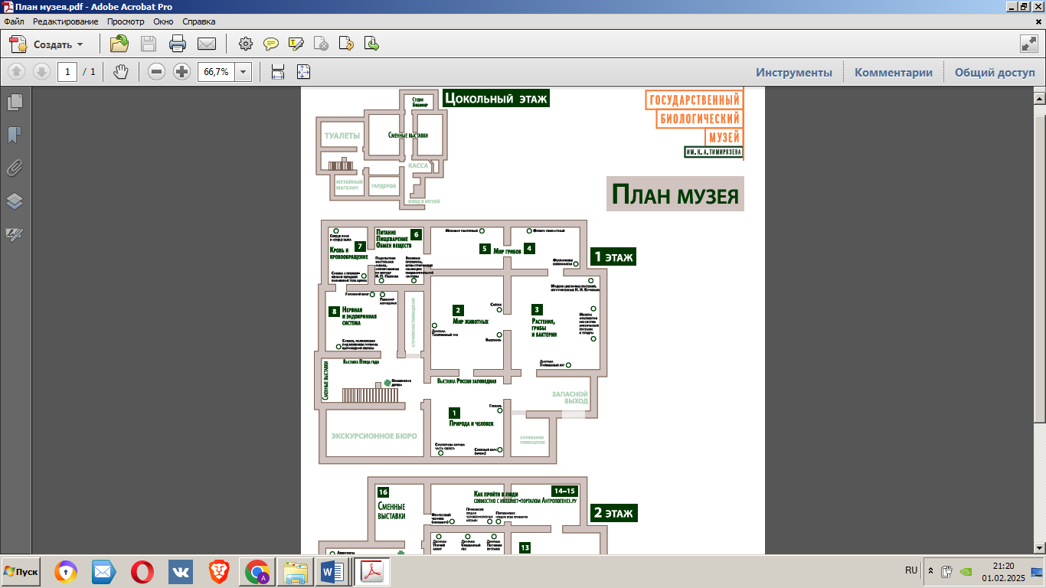

Урок имеет модульную структуру.

**Модуль 1.** Предварительная работа

В школе с обучающимися проводится предварительная работа — инструктаж по технике безопасности во время пребывания в экспозиции. Перед посещением музея обучающиеся изучают или повторяют стили речи, языковые средства.

**Модуль 2.** Вводная часть

Получение рабочих листов для учеников. Обучающиеся знакомятся со списком экспонатов, с которыми будут работать, определяют задачи предстоящей работы. При необходимости учитель дает комментарий к заданиям в рабочем листе. Необходимо также определить очередность выполнения заданий для каждой группы обучающихся, чтобы избежать очередей у витрин.

**Модуль 3.** Самостоятельная работа обучающихся

Обучающиеся знакомятся с экспонатами, анализируют тексты документов, выполняют задания №№ 1–7 в рабочем листе. Учитель организует проверку и обсуждение выполненных заданий после выполнения каждого задания или всех семи заданий.

**Модуль 4.** Заключительный этап

На заключительном этапе урока обучающиеся подводят итоги работы. В качестве продукта урока им предлагается написать небольшой текст в научном стиле про каспийских тюленей. Обучающиеся зачитывают получившиеся тексты перед классом, учитель организует обсуждение.